OM SVERIGE och ÖCKERÖARNA

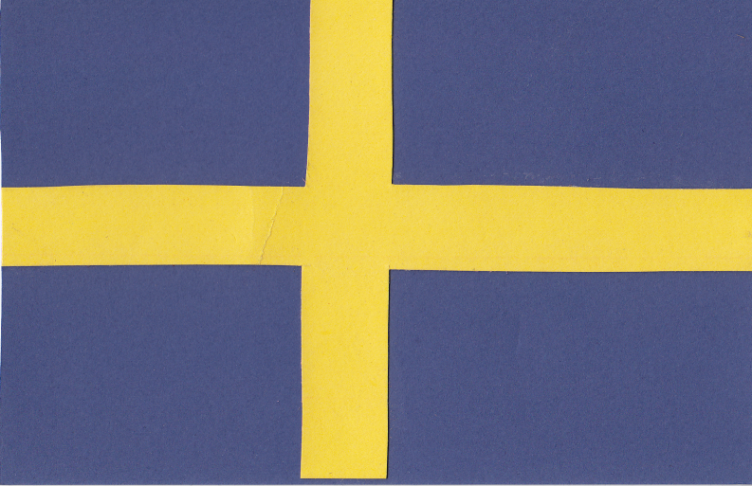
This is the Swedish flag.
Detta är Sveriges flagga

The blue: SKY
Det blå: himmel

The yellow: SUN
Det gula: sol
SVERIGE: en del av Norden / SWEDEN: part of the Nordic region

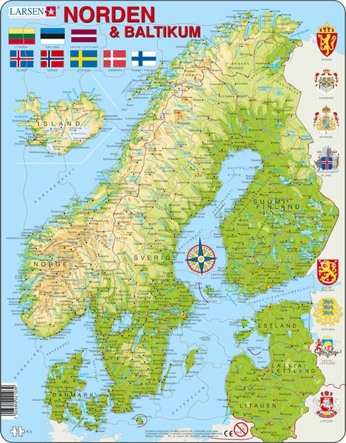

Om Sverige:
I Sverige bor det drygt 9 miljoner människor.

Sveriges huvudstad heter Stockholm, och där bor det 1,4 miljoner människor.

OM ÖCKERÖARNA
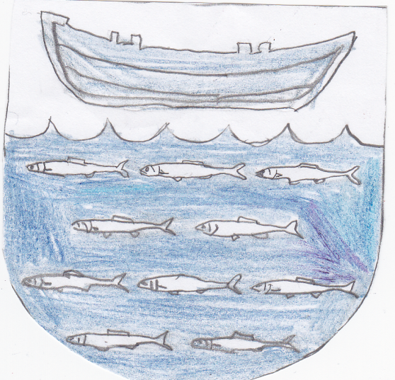

Öckeröarna är en kommun som ligger utanför Göteborg, i Bohuslän. Den består av 10 bebodda öar. Det bor omkring 12 000 människor här. På sommaren brukar vi bada och vara ute med båtar. Många tar båten över till Danmark.

Hit seglade många vikingar innan de skulle vidare till England och Irland på vikingatiden.

Rörö
Rörö is an island in Öckerö municipality. It is the northernmost island. There lives 269 inhabitants. Hyppeln and Källö-Knippla are beside Rörö and we call them “the northem islands”

Hyppeln
Hyppeln has a mountain named jätthövet.
Hyppelns loop is one of swedens top three loops. Hyppeln has a forest named egra who is from oaks that Hyppeln had a lot of a long time ago. Solid no longer for the danes came and sawed down all the trees though it was a few hundred years ago! On Hyppeln there are approximately 300 people.

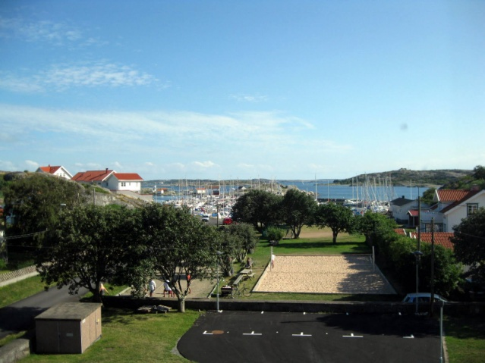

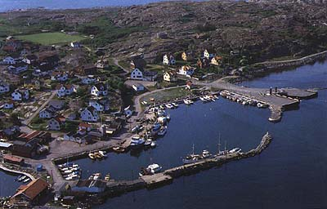
Källö-Knippla
Källö-Knippla are two islands. They are together as one island. On this both islands they are 1300 inhabitants.

